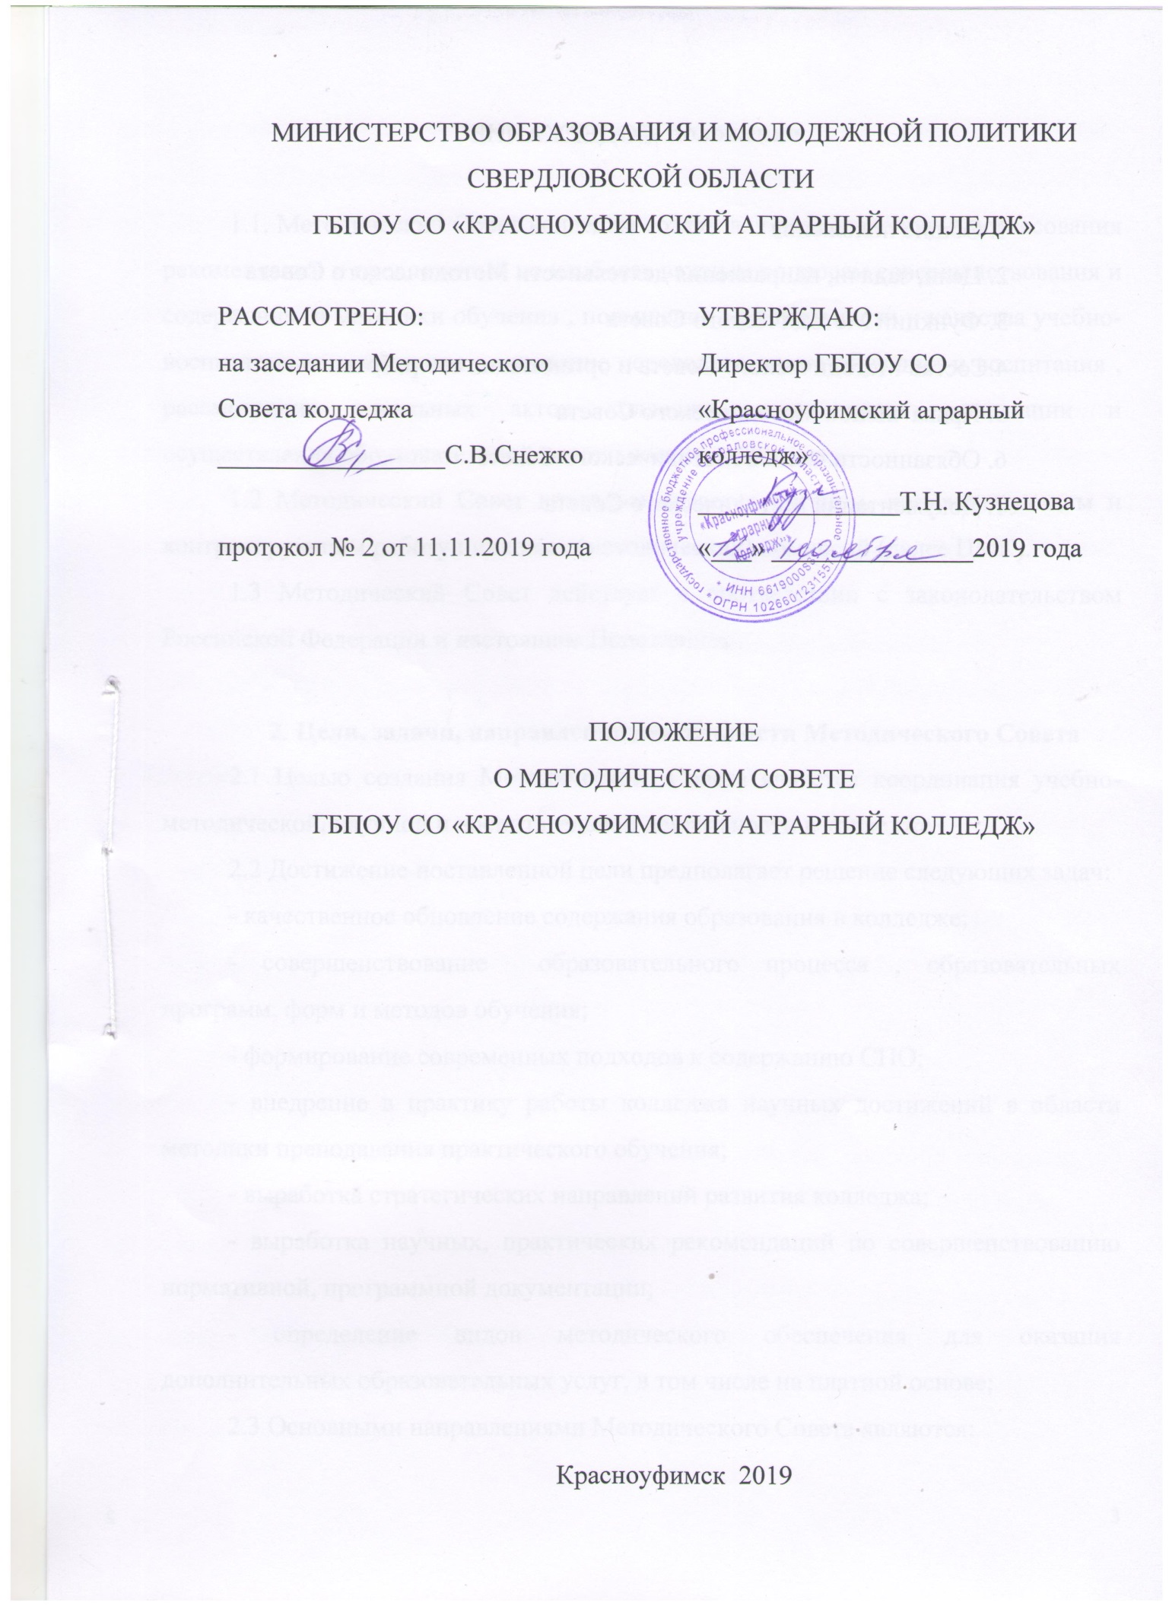
СОДЕРЖАНИЕ

1. Общие положения 2
2. Цели, задачи, направления деятельности Методического Совета 3
3. Функции Методического Совета 4
4.Состав Методического Совета и организация его работы 5
5. Права членов Методического Совета 6
6. Обязанности членов Методического Совета 6
7. Документация Методического Совета 7

1. Общие положения

1.1. Методический Совет колледжа создан для рассмотрения и согласования рекомендаций и предложений по наиболее важным вопросам совершенствования и содержания и методики обучения, повышения эффективности и качества учебно-воспитательного процесса, внедрение передового опыта обучения и воспитания, рассмотрения локальных актов колледжа, касающихся организации и осуществления образовательной деятельности в колледже.
1.2 Методический Совет колледжа является органом, координирующим и контролирующим работу цикловых (методических) комиссий (далее ЦМК).
1.3 Методический Совет действует в соответствии с законодательством Российской Федерации и настоящим Положением.

2. Цели, задачи, направления деятельности Методического Совета

2.1 Целью создания Методического Совета является координация учебно-методической, научной и воспитательной деятельности в колледже
2.2 Достижение поставленной цели предполагает решение следующих задач:
- качественное обновление содержания образования в колледже;
- совершенствование образовательного процесса , образовательных программ, форм и методов обучения;
- формирование современных подходов к содержанию СПО;
- внедрение в практику работы колледжа научных достижений в области методики преподавания практического обучения;
- выработка стратегических направлений развития колледжа;
- выработка научных, практических рекомендаций по совершенствованию нормативной, программной документации;
- определение видов методического обеспечения для оказания дополнительных образовательных услуг, в том числе на платной основе;
2.3 Основными направлениями Методического Совета являются:
-определение направлений содержания и объема необходимого методического обеспечения образовательных программ, реализуемых в колледже;
- обобщение и распространение передового опыта в области учебно-методической и воспитательной работы с обучающимися;
- согласование содержания образовательных программ и других учебно-методических материалов с работодателями;
- анализ предложений об открытии новых специальностей в колледже;
- совершенствование системы повышения квалификации преподавателей колледжа;
-определение и внедрение оптимальных форм контроля за знаниями студентов;
-разработка рекомендаций по осуществлению научно-методической работы преподавателей, мастеров производственного обучения, способствующей повышению эффективности организации образовательного процесса;
- выработка и согласование подходов к организации, осуществлению и оценке инновационной деятельности, поиск и освоение новшеств, организация опытно-экспериментальной, исследовательской деятельности, разработка и апробация новых педагогических технологий.

3. Функции Методического Совета

3.1 Совет рассматривает на своих заседаниях актуальные проблемы, от решения которых зависят эффективность и результативность обучения и воспитания обучающихся;
3.2 Методический Совет подотчётен высшему органу – Педагогическому Совету колледжа;
3.3 Методическим Советом могут быть вынесены на заседание Педагогического Совета важнейшие вопросы обучения и воспитания обучающихся, требующие участия в их решении всего педагогического коллектива колледжа;
3.4 Совет функционирует как орган, способствующий совершенствованию профессионального мастерства преподавателей и мастеров производственного обучения , росту творческого потенциала;
3.5 совет рассматривает и утверждает представленный ЦМК передовой педагогический опыт преподавателей и мастеров производственного обучения и рекомендует его внедрение в практику работы;
3.6 Совет планирует проведение семинаров, практикумов и других форм работы, которые служат как для повышения педагогического мастерства преподавателей, так и для внедрения передового опыта;
3.7 Совет вносит предложения по созданию временных творческих коллективов;
3.8 Совет инициирует и осуществляет комплексные исследования;
3.9 Совет вносит предложения по стимулированию и оценке инновационной и педагогической деятельности педагога.

4.Состав Методического Совета и организация его работы

4.1 Методический Совет организуется в составе зам. директора по учебной работе, зам. директора по инновационно-методической работе, зам. директора по воспитательной работе, методистов, зав. практикой, зав. отделениями и председателями ЦМК;
4.2 Председателем Методического Совета является зам. директора по инновационно-методической работе;
4.3 Секретарем Методического Совета является методист;
4.4 Заседания проводятся по мере необходимости согласно плану-графику мероприятий колледжа, утвержденного директором колледжа;
4.5 При необходимости, для подготовки вопросов, вынесенных на обсуждение, могут формироваться рабочие группы их работников колледжа в главе с членом Методического Совета;
4.6 Решение Методического Совета правомочно, если в голосовании участвовало не менее двух третей его членов;
4.7 Решение Методического Совета принимается простым большинством голосов его членов, участвующих в голосовании. При разделении голосов решающим является голос председателя Совета;
4.8 Решение Методического Совета обязательно для всех работников и обучающихся колледжа в части, их касающейся. Решение Совета вступает в силу с момента его принятия.

5. Права членов Методического Совета

5.1 Члены Методического Совета равны в своих правах. Каждый член Совета имеет право одного решающего голоса;
5.2 Каждый член Совета имеет право участвовать в свободном и деловом обсуждении каждого вопроса, входящего в повестку дня. Никто из членов Совета не может быть лишен высказать свое мнение по каждому из обсуждаемых вопросов. Возражения члена Совета не согласного с принятым решением, по его желанию, заносятся в протокол;
5.3 Каждый член Совета вправе вносить свои предложения по плану работы Совета, по повестке дня , совершенствованию работы педагогов и мастеров производственного обучения, по совершенствованию учебно-воспитательного процесса. Предложения могут быть внесены и в ходе заседания Методического Совета.

6. Обязанности членов Методического Совета

6.1 Участвовать в заседании Совета. Отсутствие допускается только по уважительной причине.
6.2 Качественное выполнение решения и поручения Методического Совета

7. Документация Методического Совета

7.1 На каждом заседании Методического Совета обязательно ведется его протокол. Протокол оформляется в книгу Протоколов Методического Совета;
7.2 Книгу протоколов ведет секретарь Методического Совета;
7.3 К протоколу могут быть приложены дополнительные материалы по рассмотренным вопросам;
7.4 каждый протокол должен быть подписан председателем и секретарем Методического Совета колледжа;
7.5 Протоколы заседаний Методического Совета колледжа хранятся в архиве колледжа 5 лет.

